**EXCELENTÍSSIMO SENHOR PRESIDENTE DA CAMARA MUNICIPAL DE SUMARÉ**

**INDICO**, ao Exmo. Senhor Prefeito Municipal, que determine ao departamento competente providências urgentes no sentido efetuar a operação tapa buracos, na Rua Valda Brandão – Parque Bandeirantes I.

A solicitação se faz necessária, tendo em vista que em toda extenção da referida rua existem buracos (como segue na imagem abaixo) que dificultam a passagem de veículos e que causa risco de acidentes entre veículos e até envolvendo pedestres.

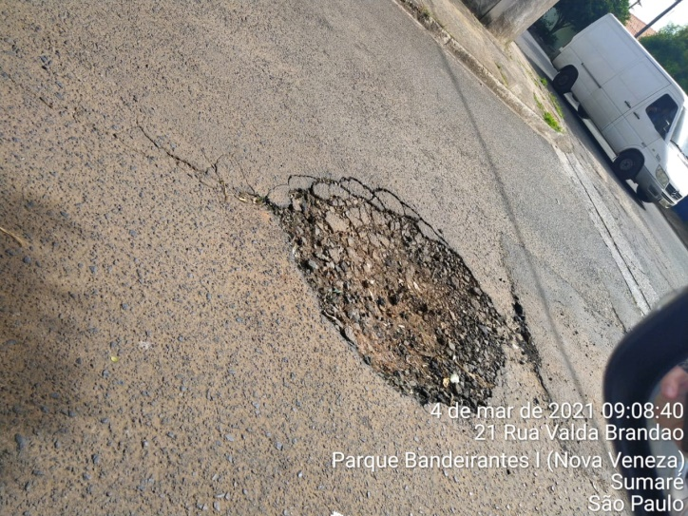

****Sala das sessões, 09 de março de 2021.

**DIGÃO**

**VEREADOR**